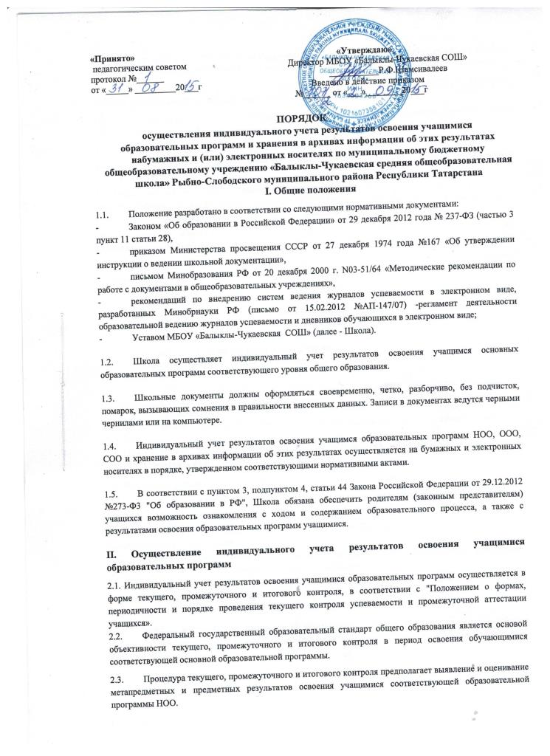
- Под текущим контролем понимается оценивание отдельных ответов и работ учащегося во время учебной четверти по предметам учебного плана соответствующей основной образовательной программы.
- Под промежуточным контролем понимается выставление учащимся отметок по предметам учебного плана соответствующей основной образовательной программы на конец года.
- Под итоговым контролем понимается выставление оценок по предметам учебного плана соответствующей основной и средней образовательной программы по окончанию 9 и 11 классов.
- Балльное текущее, промежуточное и итоговое оценивание учащихся по предметам учебного плана соответствующей основной образовательной программы является обязательным и осуществляется в Школе со 2 класса по 11 классы.
2.9. Требования, предъявляемые к текущему, промежуточному и итоговому оцениванию доводятся до сведения учащихся и их родителей (законных представителей) классным руководителем на первом родительском собрании и учителями-предметниками на первых уроках.
III. Хранение информации о результатах освоения образовательных программ на бумажных и (или) электронных носителях.
3.1. Обязательными бумажными носителями индивидуального учета результатов освоения
обучающимся основной образовательной программы являются:
- классные журналы обучающихся на дому, занятий ВНД;
- личные дела учащихся;
- протоколы результатов прохождения выпускниками государственной итоговой аттестации;
- книги выдачи аттестатов об основном общем образовании;
- аттестаты о получении основного общего образования;
- книги выдачи аттестатов о среднем общем образовании;
- портфель достижений учащихся 1 -4 классов и других классов основного и среднего образования , с 2015 года по мере внедрения ФГОС ООО и СОО.

- Обязательным электронным носителем индивидуального учета результатов освоения обучающимся основной и средней образовательной программ является электронный журнал.
- К необязательным бумажным и электронным носителям индивидуального учета результатов освоения учащимся основной образовательной программы относятся бумажные дневники учащихся.
IV. Обязательные носители информации о результатах освоения образовательных программ (ведение, ответственность, учет, хранение)
4.2. Журналы обучения на дому, ВНД.
- Журнал является документом, ведение которого обязательно для каждого учителя- предметника.
- Журнал рассчитан на учебный год
- Журнал заполняется педагогами-предметниками в соответствии с установленными правилами ведения школьной документации.
- В классных журналах выставляются отметки по итогам текущего, промежуточного и итогового оценивания результатов освоения учащимся образовательной программы.
- Внесение исправлений в промежуточные и итоговые результаты по предметам в журнале оформляется в виде записи с указанием соответствующей отметки цифрой и прописью, даты, подписи директора школы, печати предназначенной для документов образовательного учреждения.
- Директор школы и заместитель по УР обеспечивают хранение классных журналов в течение учебного года и осуществляют контроль за правильностью их ведения, о чем делается соответствующая запись в журнале.
- Директор школы и заместитель по УР обеспечивают хранение классных журналов в течение 5 лет, по истечении срока из журналов изымаются сводные ведомости успеваемости и хранятся в архиве в течение 25 лет.
4.3. Электронные журналы
- Электронный журнал является обязательным электронным носителем индивидуального учета результатов освоения обучающимся основной образовательной программы
- Одной из задач электронного журнала является информирование родителей и учащихся через INTERNET об успеваемости, посещаемости обучающихся, их домашних заданиях и прохождении программ по различным предметам.
- Электронный журнал заполняется педагогом-предметником в день проведения урока. Оценки (отметки) за контрольную работу выставляются учителем-предметником в соответствии с разработанными требованиями.
- В случае болезни учителя, педагог-предметник, замещающий коллегу, заполняет электронный журнал в установленном порядке (подпись и другие сведения делаются в журнале замещения уроков).

- При делении по предмету класса на подгруппы, записи ведутся индивидуально каждым учителем-предметником, ведущим данную группу.
- Учитель-предметник выставляет в электронный журнал итоговые оценки (отметки) в рамках промежуточной и итоговой аттестации учащихся каждому ученику своевременно в течение последней недели каждого учебного периода до начала каникулярного периода.
- С результатами освоения ребенком образовательных программ родители могут ознакомиться ежедневно в ИС «Электронное образование в РТ» применяя свой личный логин и пароль, классный руководитель в начале учебного года обязан передать родителям (законным представителям) реквизиты доступа в данную систему.
- Ответственный за ИС «ЭО» несет ответственность за техническое функционирование электронного журнала.
- В конце каждого учебного года электронные журналы проходят процедуру архивации и хранятся в течение 5 лет. Изъятые из электронных журналов успеваемости учащихся сводные ведомости успеваемости на электронных носителях хранятся в течение 25 лет. Архивное хранение учетных данных в электронном виде предусматривает контроль за их целостностью и достоверностью на протяжении всего срока.

4.5. Личные дела учащихся
- Личное дело учащегося является обязательным бумажным носителем индивидуального учета результатов освоения обучающимся основной образовательной программы, т.к. в личном деле выставляются итоговые результаты учащегося по предметам учебного плана Школы.
- Личное дело учащегося ведется в каждой школе и на каждого учащегося с момента поступления в школу и до ее окончания (выбытия), имеет номер, соответствующий номеру в алфавитной книге записи учащихся.
4.4.3. Итоговые результаты учащегося по каждому году обучения выставляются классным руководителем, заверяются печатью, предназначенной для документов образовательного учреждения и подписью классного руководителя.
- В личное дело вносится запись о результатах освоения учащимся образовательных программ: «переведен в ...класс», «оставлен на повторное обучение».
- Директор школы обеспечивает хранение личных дел учащихся на протяжении всего периода обучения учащегося в данном образовательном учреждении.
- Личное дело при переводе учащегося в другое образовательное учреждение выдается родителям (законным представителям) учащегося с соответствующей в нем пометкой.
- По окончании школы личное дело хранится в архиве школы 3 года
4.5. Протоколы результатов прохождения выпускниками государственной итоговой аттестации
- Протоколы результатов прохождения выпускниками государственной итоговой аттестации являются обязательным бумажным носителем индивидуального учета результатов освоения обучающимся основной образовательной программы.
- Результаты государственной итоговой аттестации выпускников 9-х, 11-х классов оформляются протоколом ГЭК. Протокол является основанием для выставления отметок по пятибалльной системе оценивания в электронный журнал без дополнительного утверждения их распорядительным документом школы.
- Результаты государственной итоговой аттестации выпускников 9-х классов в традиционной форме оформляются протоколами образовательного учреждения установленного образца.
- Заместитель директора по УР обязан ознакомить выпускников с протоколами прохождения выпускниками государственной итоговой аттестации.
- Документы о выпускных экзаменах (протоколы, тексты письменных экзаменационных работ учащихся) хранятся в школе пять лет и затем сдаются в архив.
4.6. Книга выдачи аттестатов
- Книга выдачи аттестатов является обязательным бумажным носителем индивидуального учета результатов освоения обучающимся основной образовательной программы и ведется в соответствии с установленными требованиями.
- Результаты итогового оценивания учащегося по предметам учебного плана по окончанию образовательной программы основного и среднего общего образования в 9 и 11 классах заносятся в соответствующую книгу выдачи аттестатов и выставляются в аттестат о соответствующем образовании.
- Книга выдачи аттестатов заполняется ответственным, назначенным приказом директора школы.
- Книга выдачи аттестатов хранится в архиве школы в течение 50 лет.
4.7. Портфель достижений.
- Портфель достижений ученика - это комплекс документов, представляющих совокупность сертифицированных и несертифицированных индивидуальных учебных достижений, выполняющих роль индивидуальной накопительной оценки, которая наряду с учебными результатами является составляющей рейтинга учащихся.
- Задачи портфеля достижений:
- в начальной школе важной задачей портфолио ученика является привитие учащимся первичных навыков самооценки, привлечение внимания родителей к успехам своих детей и вовлечение их в сотрудничество с учителем и самими учащимися. Портфолио служит для сбора информации о динамике продвижения учащегося в учебной деятельности и позволяет реально оценить готовность ребенка к обучению в среднем звене.
- в основной школе служит для сбора информации об образовательных достижениях учащегося в различных видах деятельности (учебно-познавательной, трудовой, творческой, общественной и т.д.); для повышения образовательной и общественной активности школьников, уровня осознания ими своих целей, потребностей, возможностей, личностных качеств; для определения дальнейшего профиля обучения.
- Структура портфеля достижений учащегося ведется в соответствии с установленными требованиями соответствующего НЛА о портфеле достижений учащегося.
- Портфель заполняется самим учащимся, учителем и родителями (законными представителями) учащегося.
- При переводе ребенка в другое образовательной учреждение портфель достижений выдается на руки родителям (законным представителям) вместе с личным делом, медицинской картой учащегося.
- Портфель достижений может храниться у учащегося, а также находиться в классном кабинете (у классного руководителя) на протяжении всего периода обучения.

